
SCHEDA PERSONALE
DATI GENERALI
Cognome | MORICI | 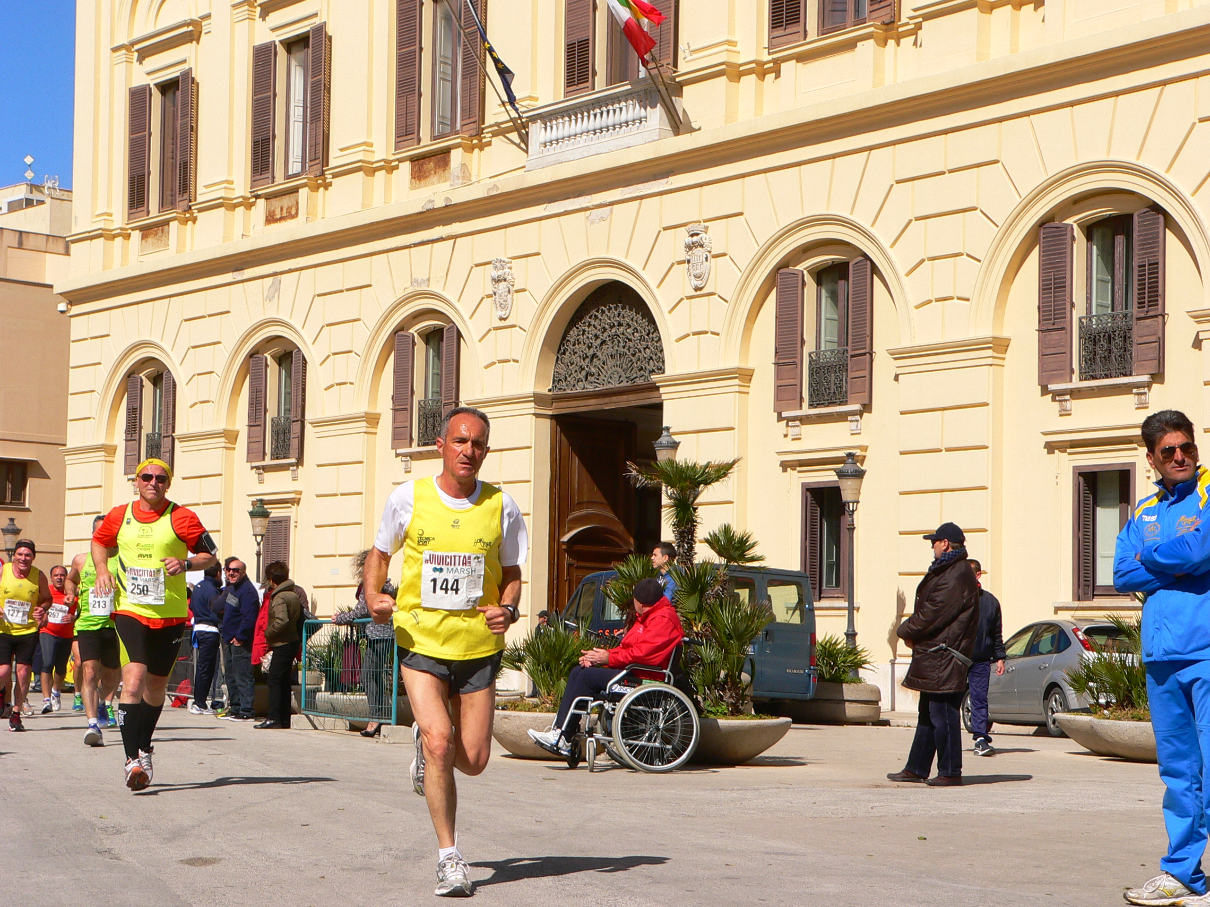
Nome | PIETRO
Data di nascita | 1954
Luogo di nascita | VALDERICE
Socio GPA Valderice dal | 2000
Contatti
Tessera UISP | 150892402
CURRICULUM PODISTICO
Personale Maratona
Personale Maratonina
Personale Km. 10,000
Personale Km. 5,000
Maratone
Maratonine
Classiche

